Учреждение образования

«Белорусский Государственный Технологический Университет»

Факультет информационных технологий

Лабораторная работа №7

«Изучение сети ЭВМ с использованием системных утилит»

Выполнил:

Студент 2 курса 5 группы

Сураго Дмитрий Александрович

**Утилита hostname**

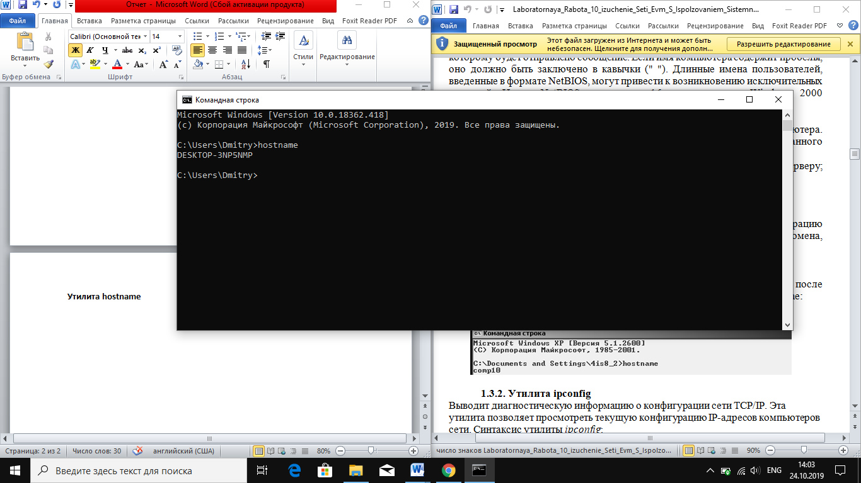

**Утилита ipconfig** выводит диагностическую информацию о конфигурации сети TCP/IP.

**/all -** выводит сведения о имени хоста, DNS (Domain Name Service), типе узла, IP-маршрутизации и др.

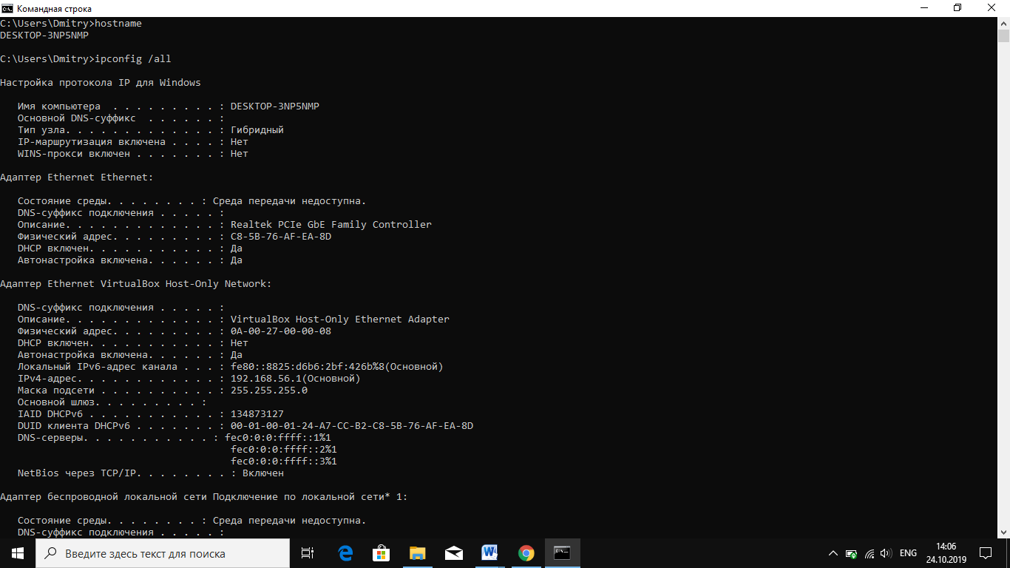

**/renew[адаптер] -** обновляет параметры конфигурации DHCP

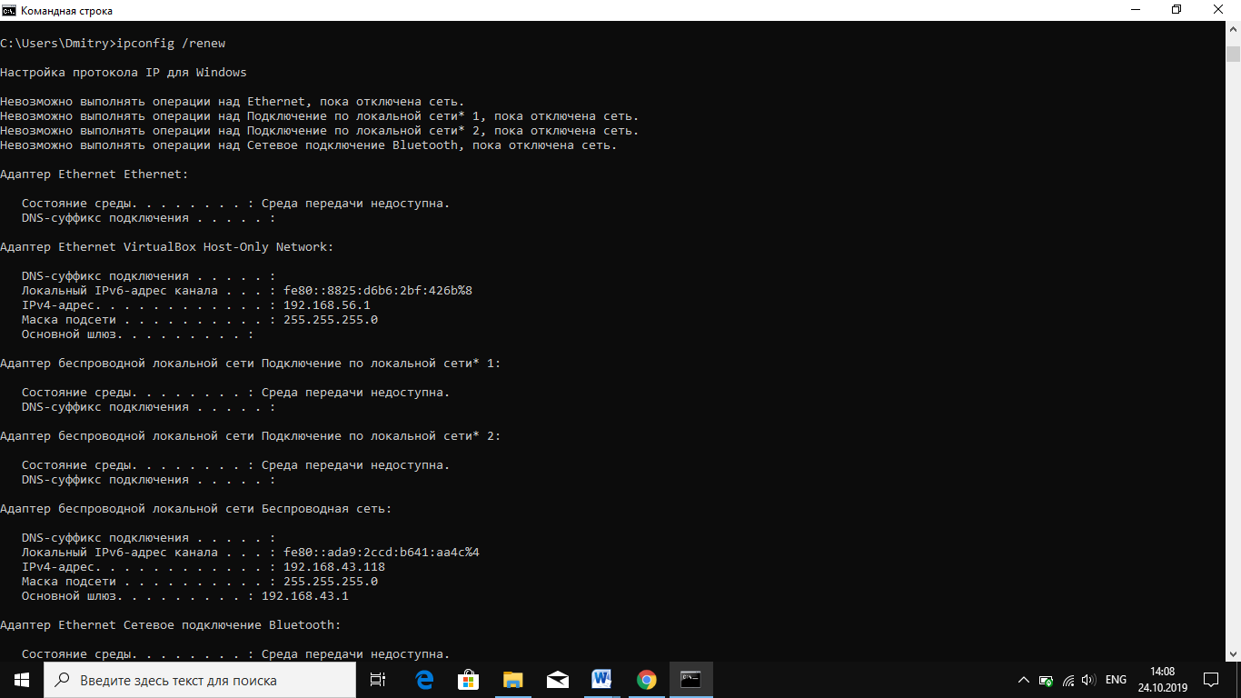

**/release [адаптер] -** очищает текущую конфигурацию DHCP

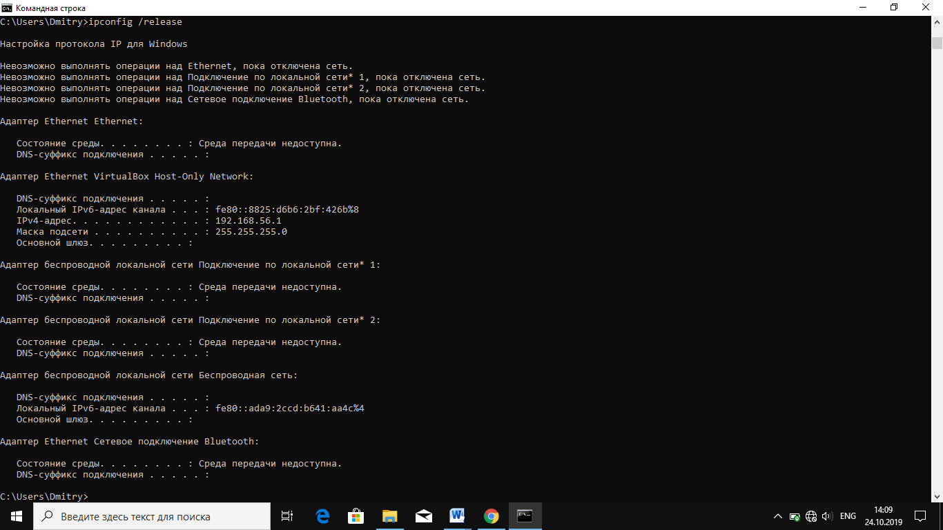

**Утилита net view** просматривает список доменов, компьютеров или общих ресурсов на данном компьютере.

**-без параметров:**

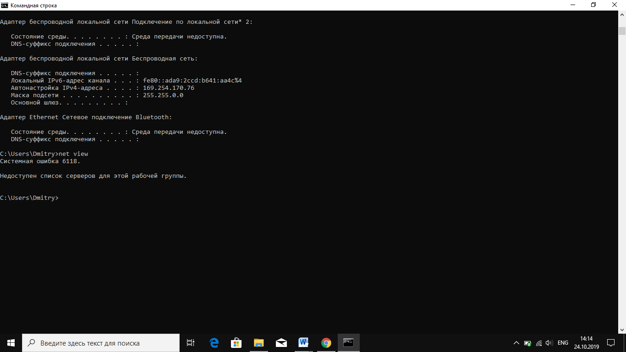

**-с параметром** **\\копмьютер**

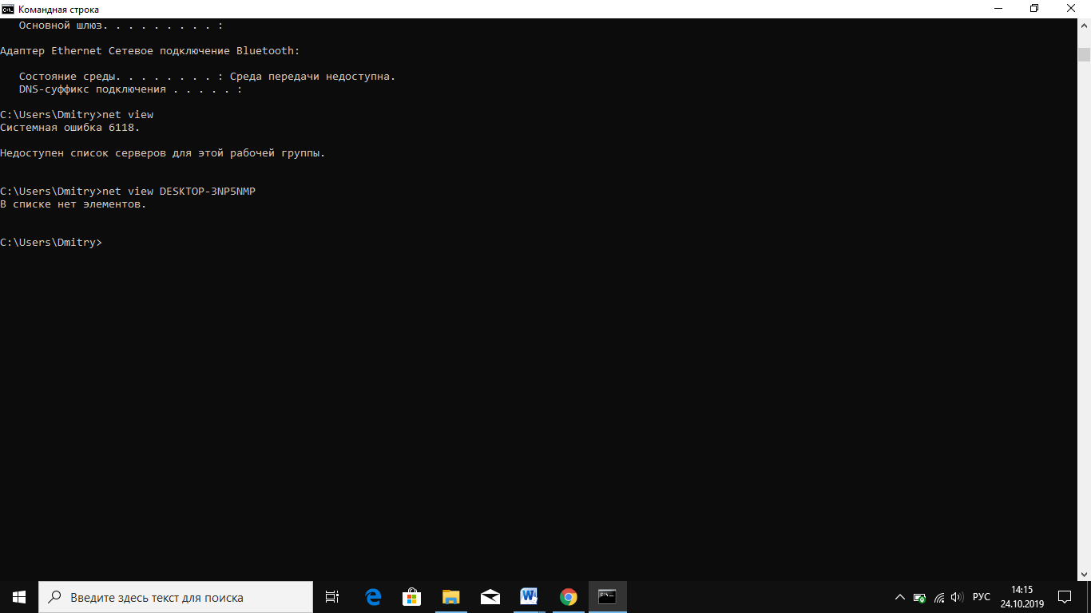

**Утилита ping** проверяет соединения с удаленным компьютером или компьютерами

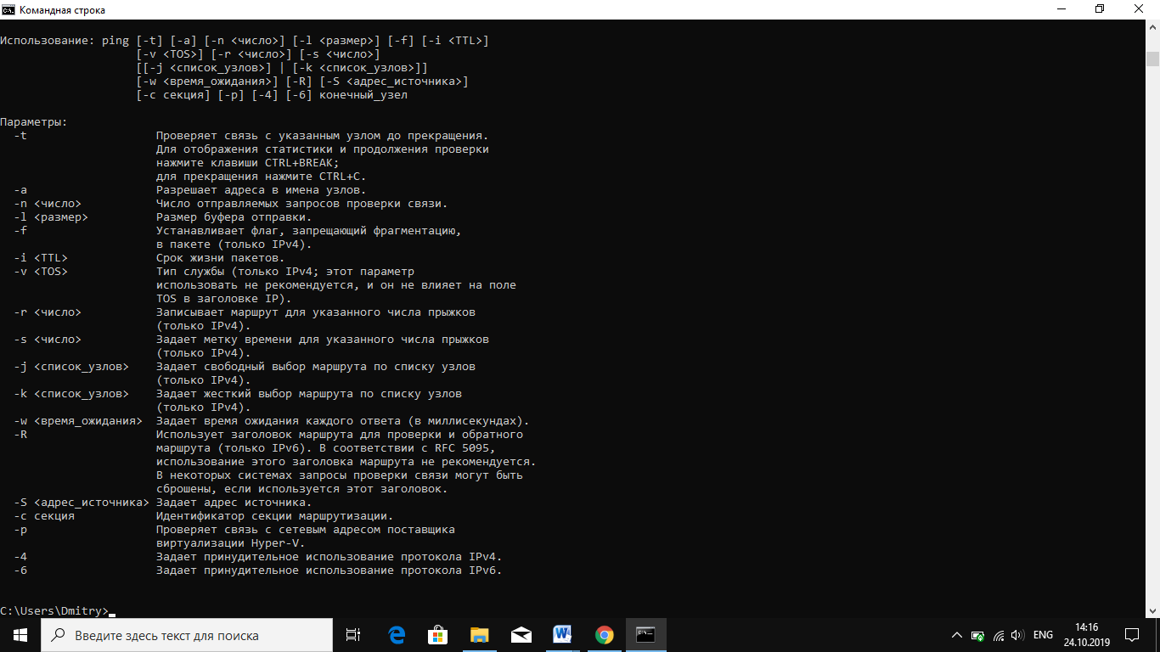

**-без параметров (google.by)**

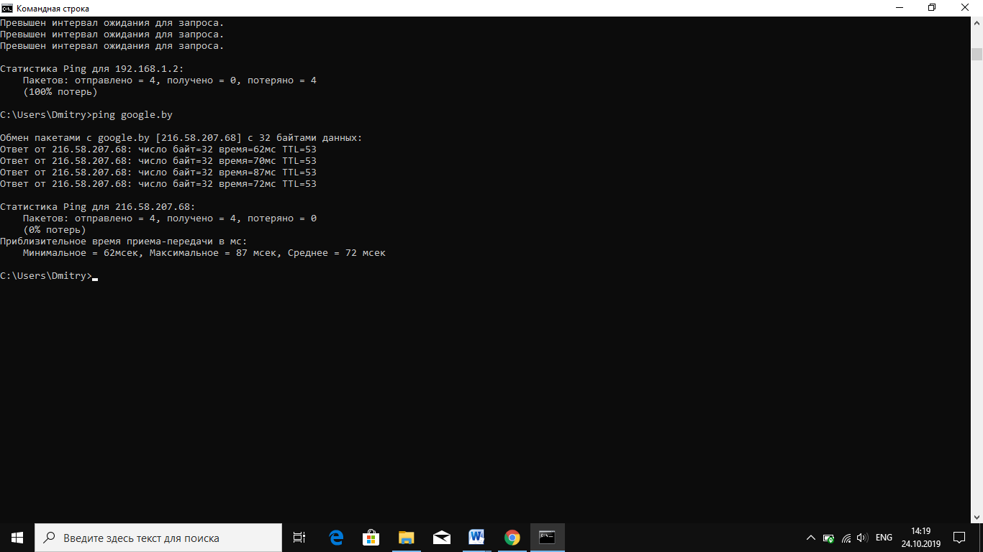

**-t** - повторяет запросы к удаленному компьютеру, пока программа не будет остановлена

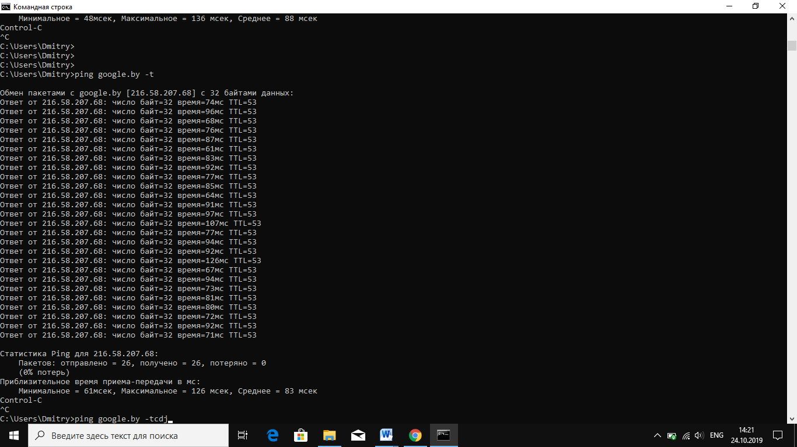

**-a** - разрешает имя компьютера в адрес

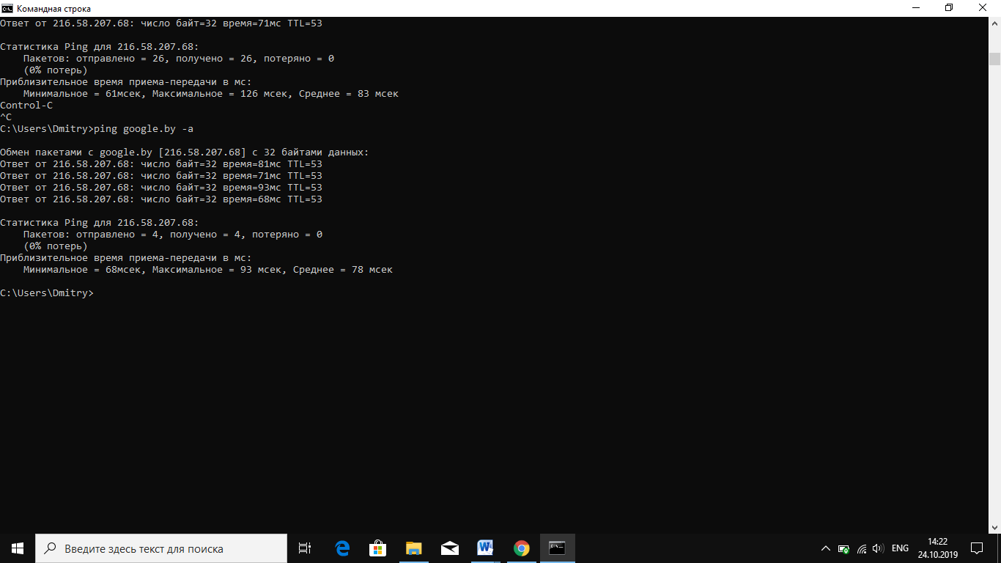

**-n** - счетчик - передается число пакетов ECHO, заданное параметром. По умолчанию – 4

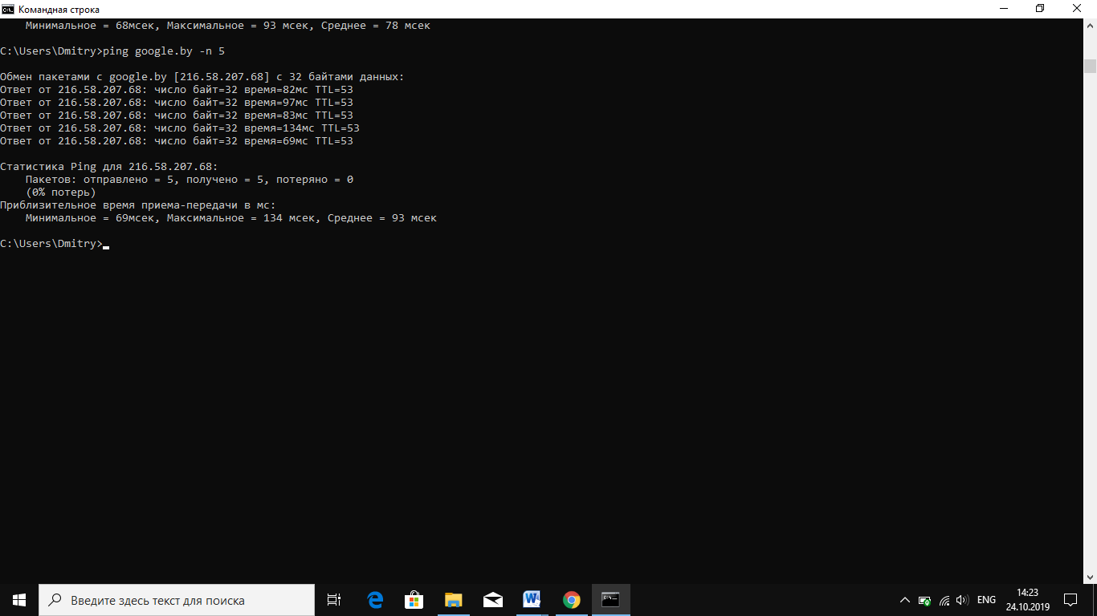

**-l** - длина - отправляются пакеты типа ECHO, содержащие порцию данных заданной длины. По умолчанию - 32 байта, максимум – 65527

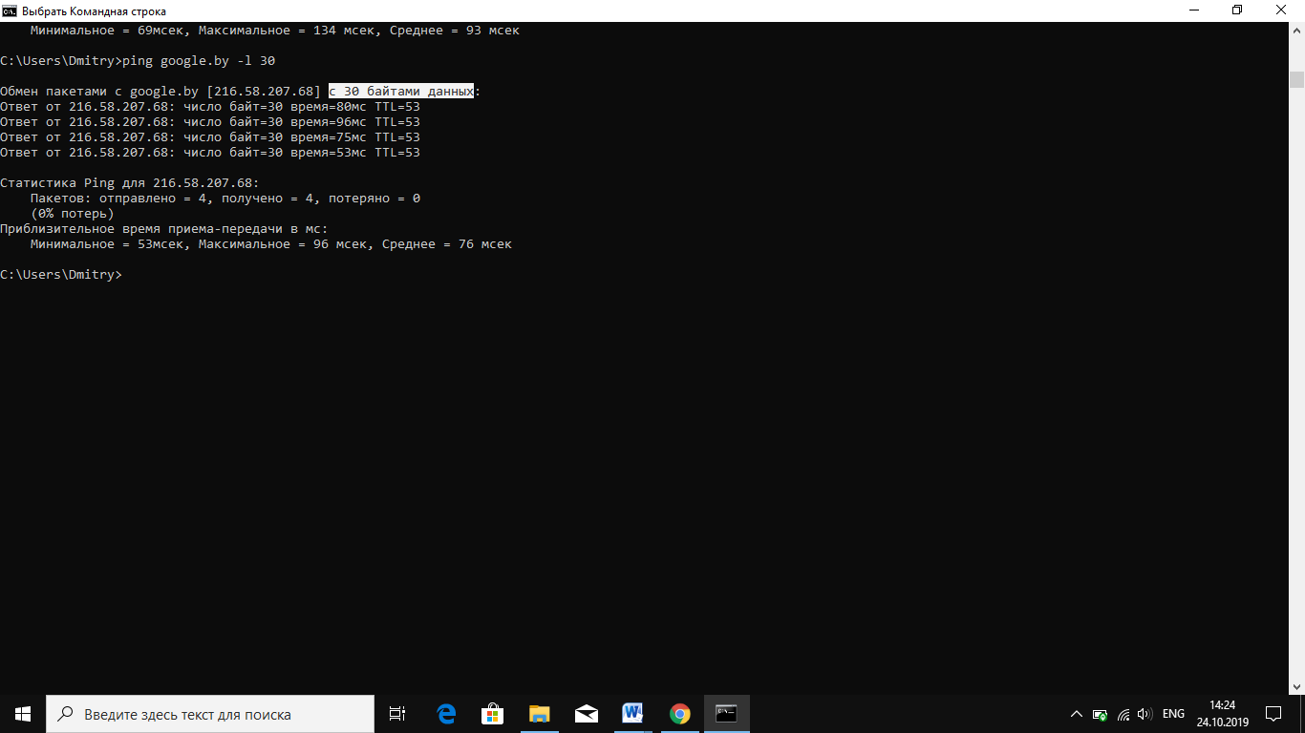

**-f** - отправляет пакеты с флагом запрещения фрагментации (Do not Fragment). Пакеты не будут разрываться при прохождении шлюзов на своем маршруте

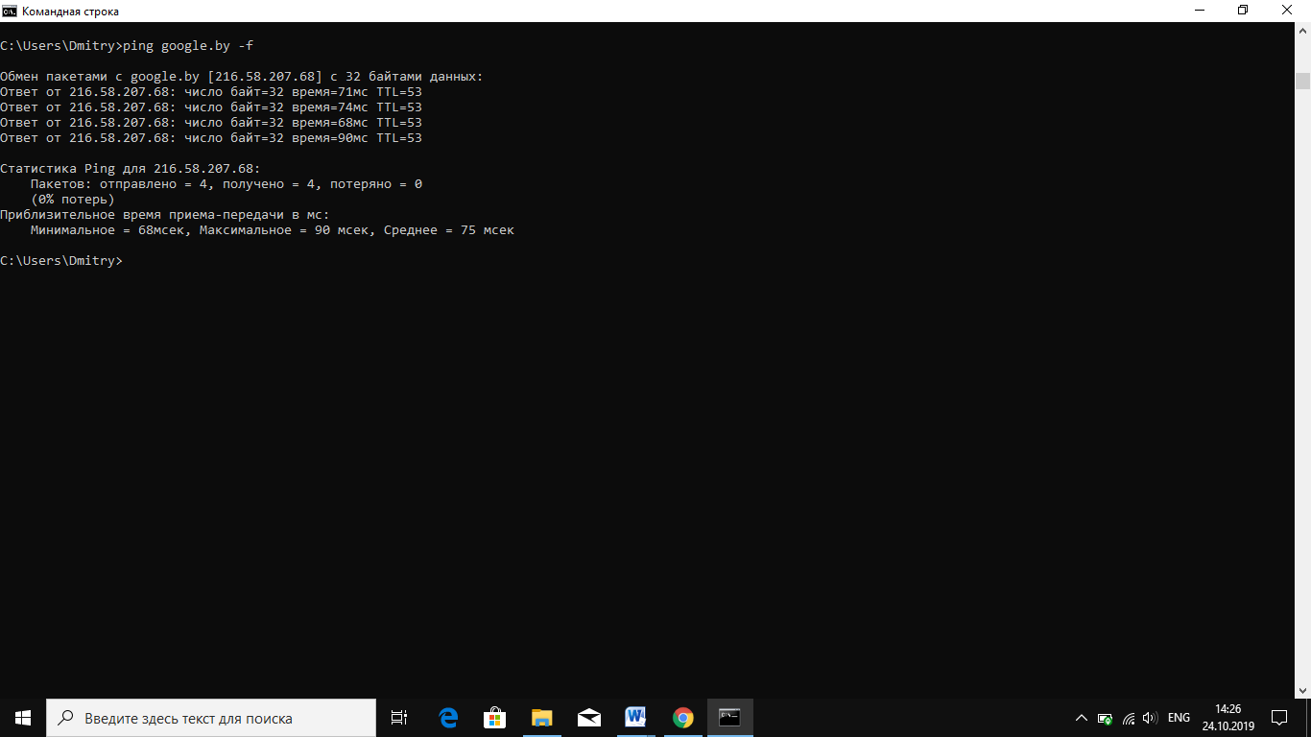

**-i** ttl - устанавливает время жизни пакетов TTL (Time To Live)

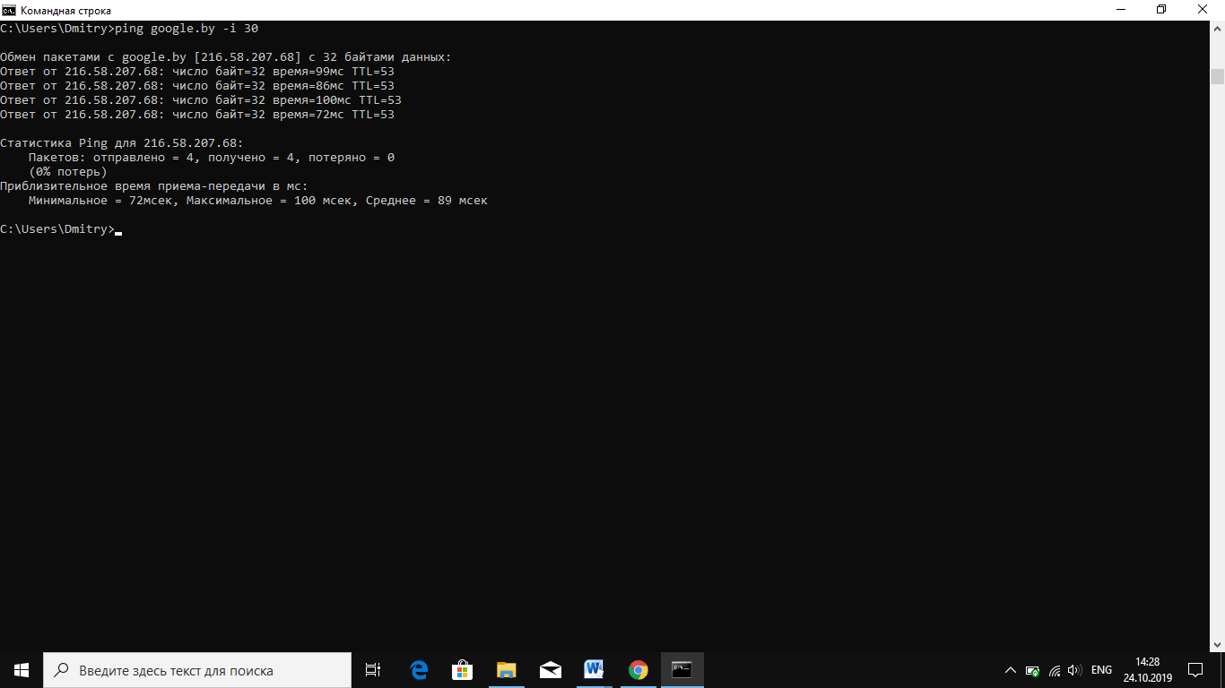

**-r** - счетчик - записывает маршрут отправленных и возвращенных пакетов в поле записи маршрута Record Route. Параметр счетчик задает число компьютеров в интервале от 1 до 9

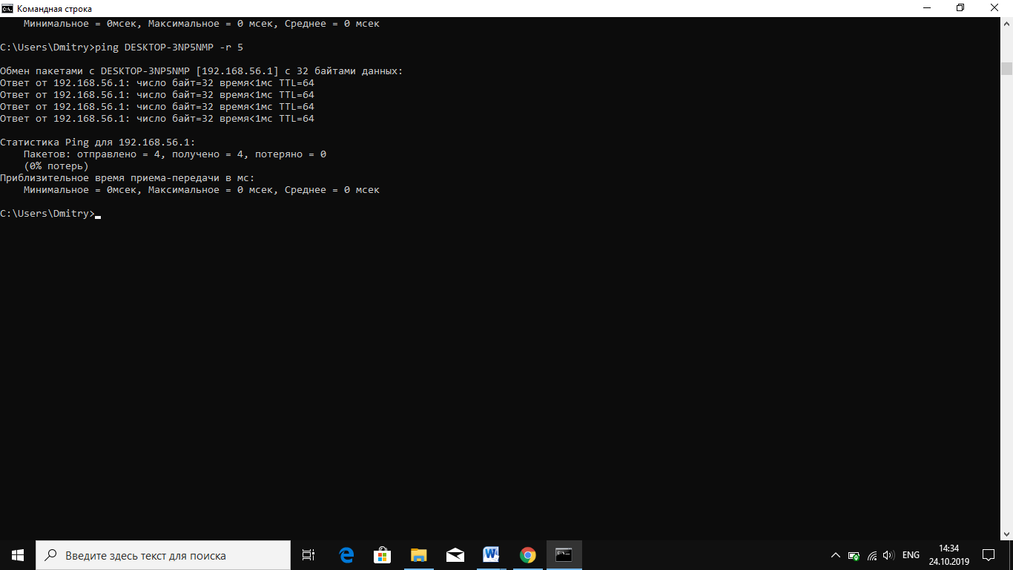

**-s** - число - задает число ретрансляций на маршруте, где делается отметка времени

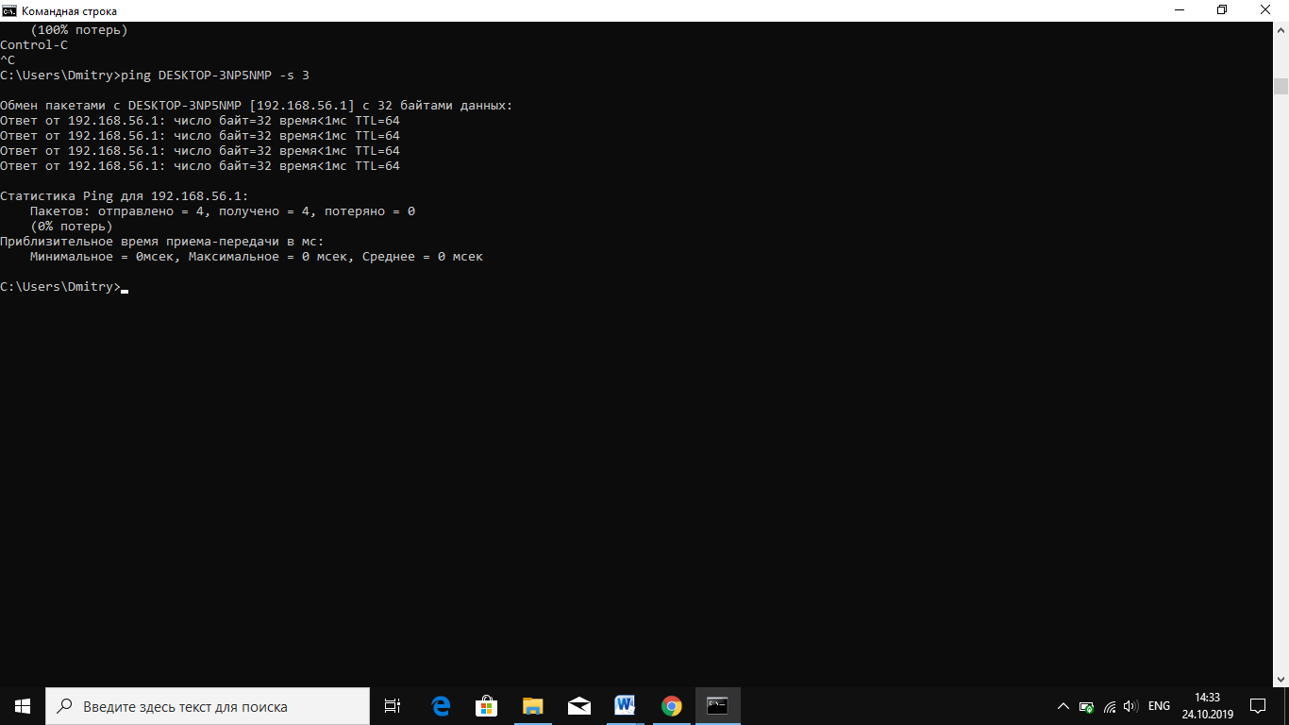

**Утилита netstat**

**-a** - выводит все подключения и сетевые порты. Подключения сервера обычно не выводятся

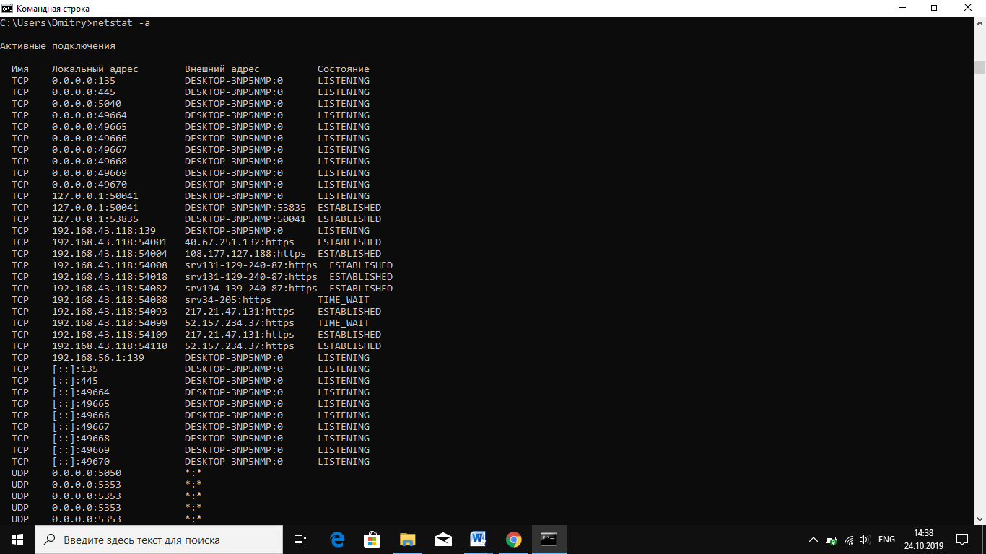

**-e** - выводит статистику Ethernet. Возможна комбинация с ключом –s

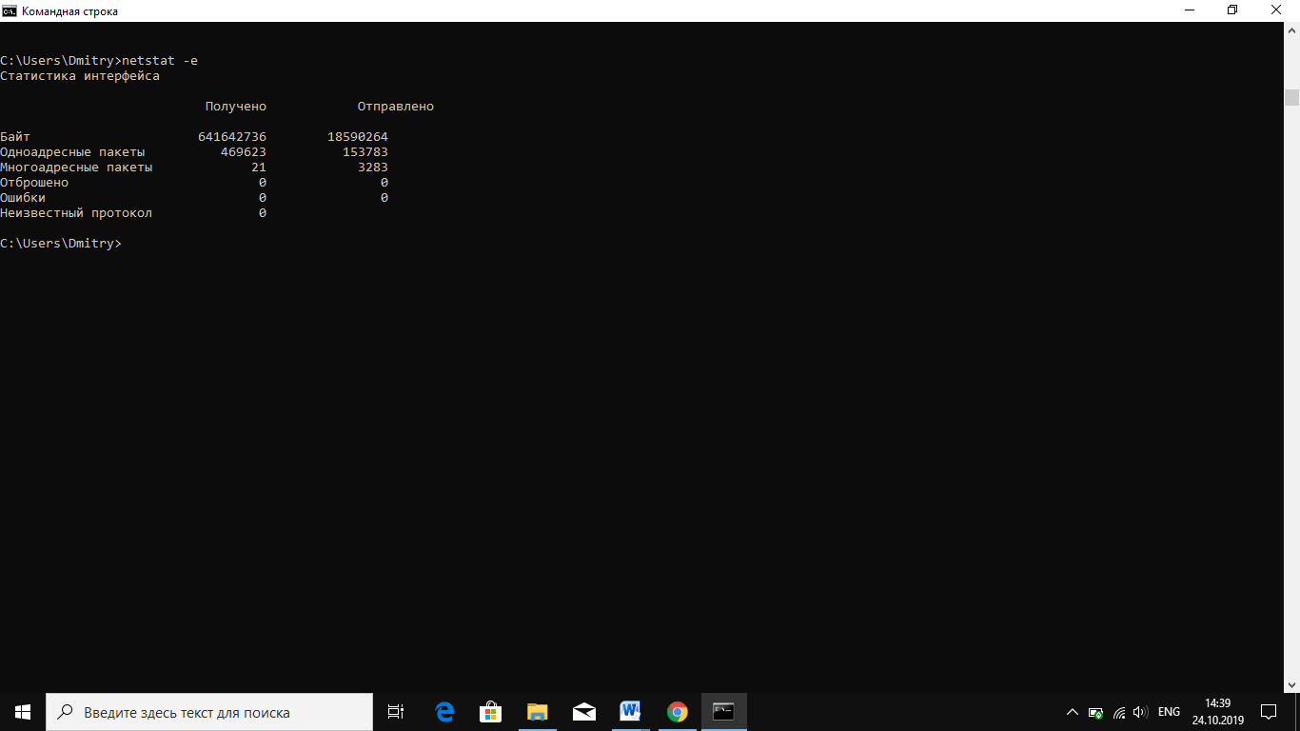

**-n** - выводит адреса и номера портов в шестнадцатеричном формате (а не имена)

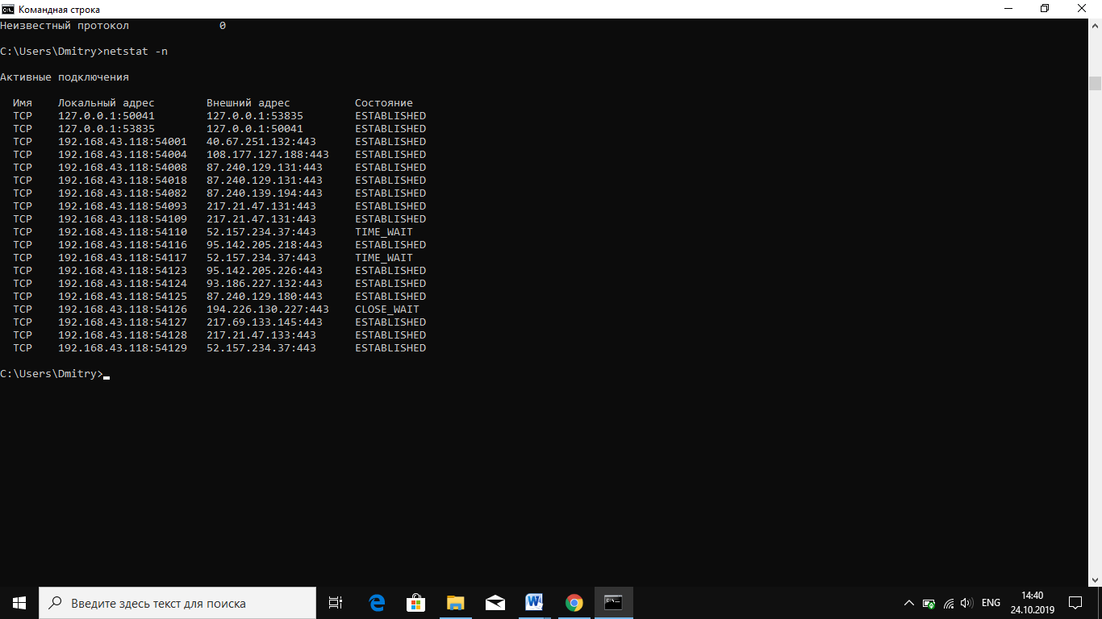

**-s** - выводит статистику для каждого протокола. По умолчанию выводится статистика для TCP, UDP, ICMP (Internet Control Message Protocol) и IP. Ключ -p может быть использован для указания подмножества стандартных протоколов

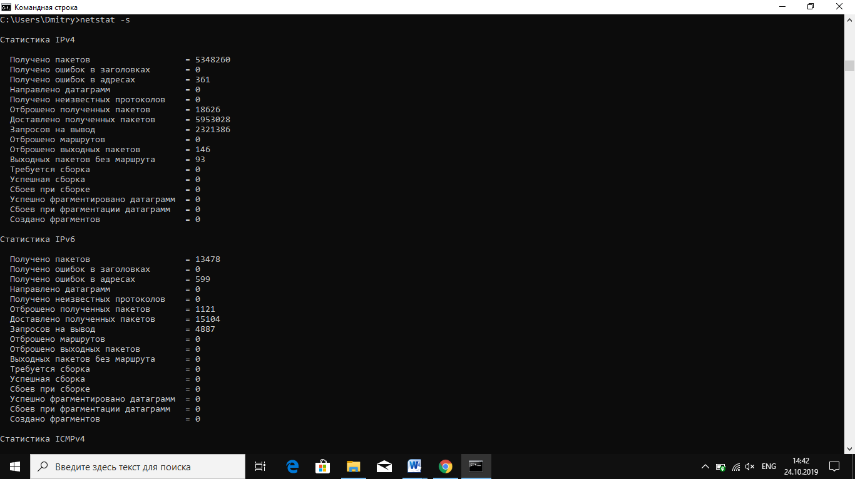

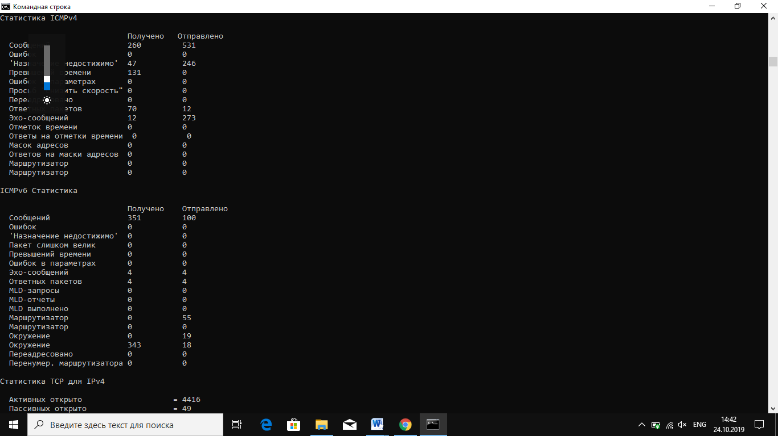

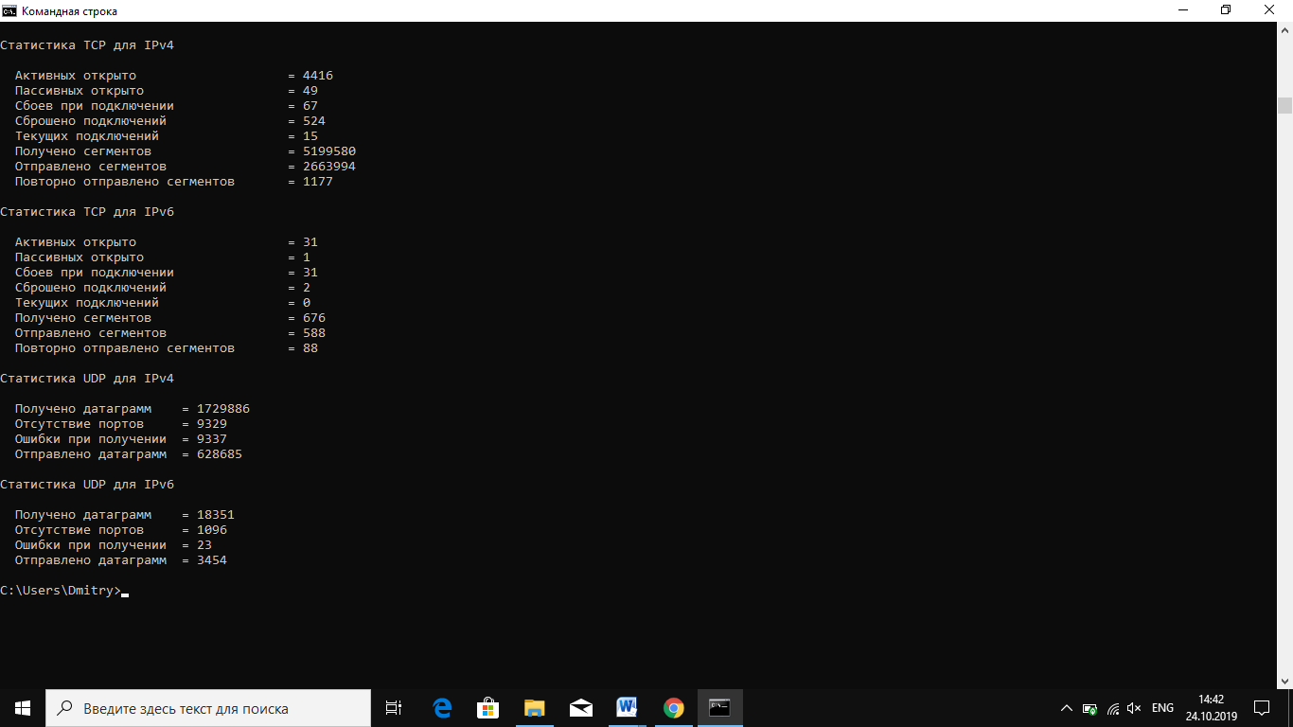

**-p** - протокол - выводит соединения для протокола, заданного параметром. Параметр может иметь значения tcp или udp. Если используется с ключом -s для вывода статистики по отдельным протоколам, то пара-метр может принимать значения tcp, udp, icmp или ip

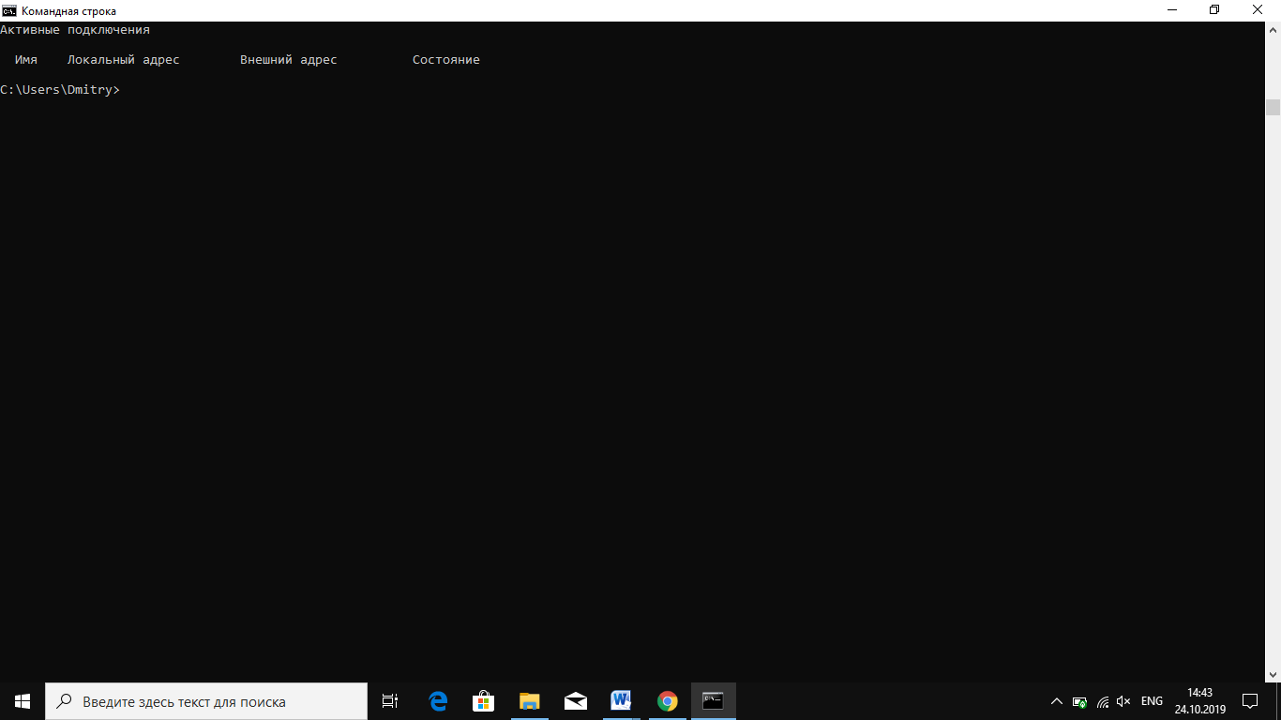

**-r** - выводит таблицу маршрутизации

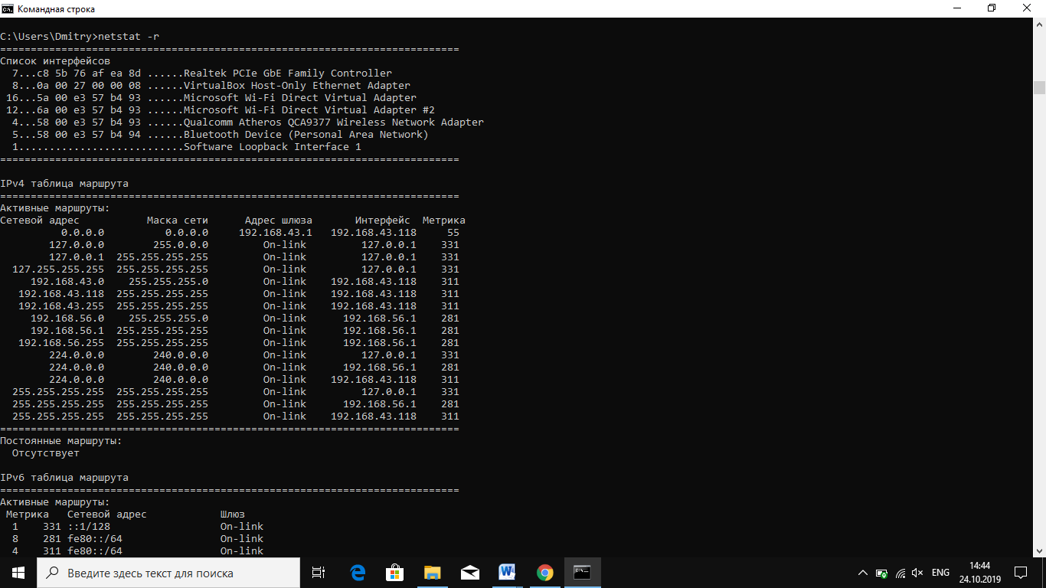

**Утилита tracert** диагностическая утилита, предназначенная для определения маршрута до точки назначения с помощью посылки эхо-пакетов протокола ICMP с раз-личными значениями срока жизни (TTL, Time-To-Live)

**-без параметров**

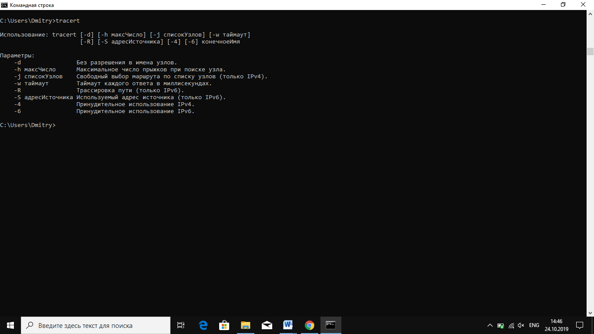

**-d** - отменяет разрешение имен компьютеров в их адреса

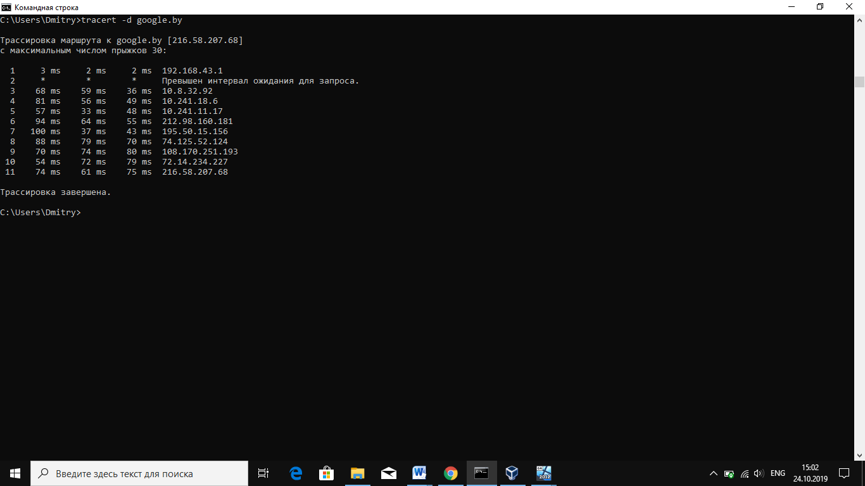

**-h** макс_узл - задает максимальное количество ретрансляций, используе-мых при поиске точки назначения

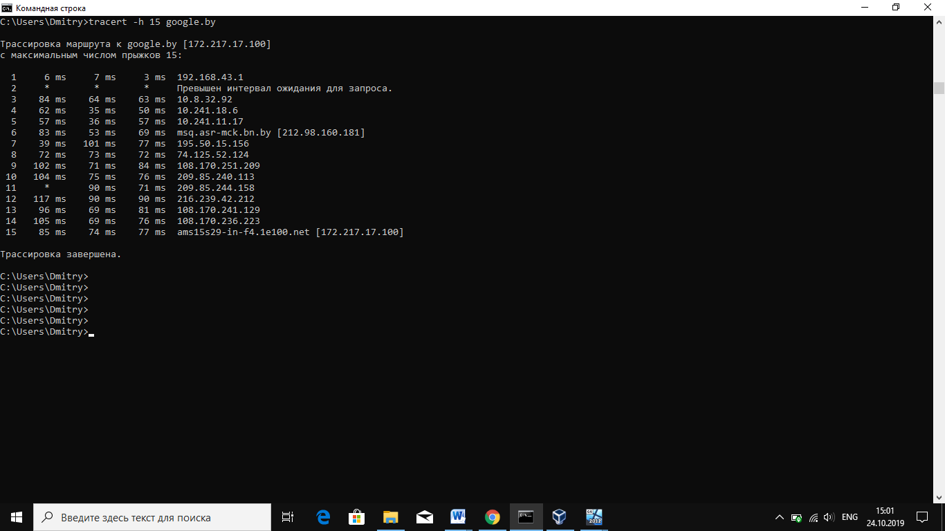

**-w** - интервал - задает интервал в миллисекундах, в течение которого будет ожидаться ответ; точка_назн - указывает имя конечного компьютера

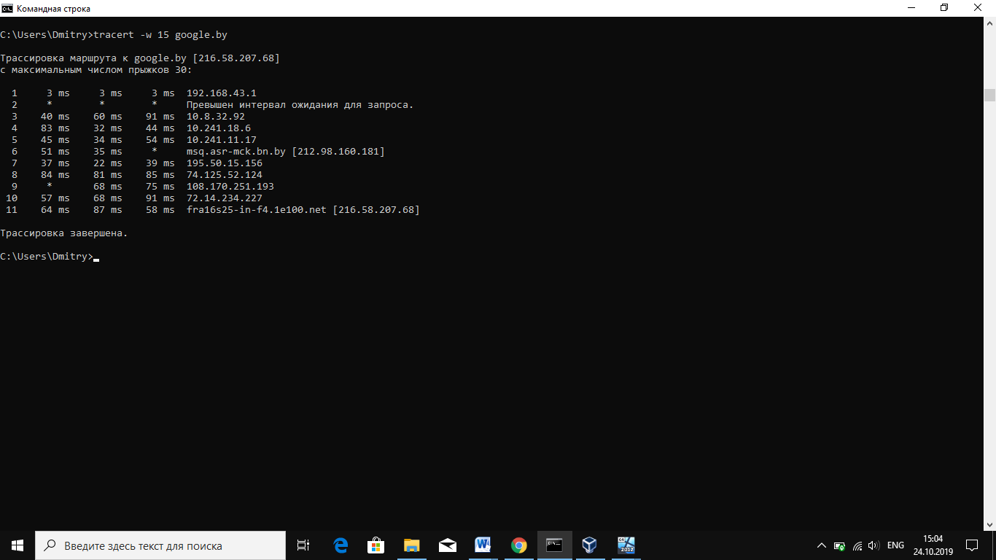

**Утилита net use** подключает общие сетевые ресурсы или выводит информацию о подключениях компьютера. Команда также управляет постоянными сетевыми соединениями

**Вызванная без параметров утилита net use извлекает список сетевых подключений**

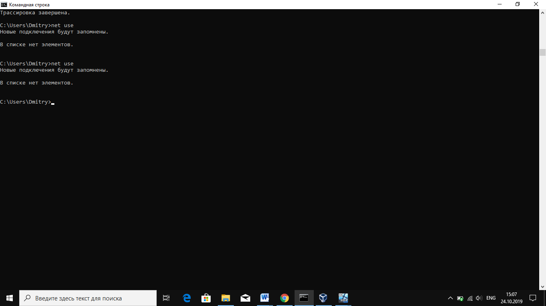

**Утилита net send** отправка сообщения другому пользователю, компьютеру или псевдониму в сети. Служба сообщений должна быть запущена на компьютере для получения сообщений

**\*** - отправляет сообщение всем членам группы;

сообщение - указывает текст сообщения

**Контрольные вопросы**

1. Исправить синтаксис утилиты. C:\Program Files\Far\>net view all

Правильный синтаксис: net view [\\компьютер | /domain[:домен]];

1. Для чего нужна утилита net send? Описать ее синтаксис.

Служит для отправки сообщения другому пользователю, компьютеру или псевдониму в сети. Служба сообщений должна быть запущена на компьютере для получения сообщений.

Синтаксис: net send {имя | * | /domain[:имя] | /users} сообщение,

1. Укажите неверный параметр C:\net use B:\\fit-s1\:install.

B:\\fit-s1\:install, ***“INSTALL”***

1. Можно ли утилитой tracert задать максимальное число ретрансляций?

-h - макс_узл - задает максимальное количество ретрансляций, используемых при поиске точки назначения.

1. Какой протокол необходим для работы с утилитой ping?

Протокол TCP/IP.

1. Какой результат выдаст утилита net stat с параметрами –a s –r?

-a - выводит все подключения и сетевые порты. Подключения сервера обычно не выводятся;

-s - выводит статистику для каждого протокола.

-r - выводит таблицу маршрутизации;

1. Для чего необходима утилита hostname?

Выводит имя локального компьютера (хоста).

1. Зачем используется параметр all в утилите ipconfig?

all - выводит сведения о имени хоста, DNS (Domain Name Service), типе узла, IP-маршрутизации и др. Без этого параметра команда ipconfig выводит только IP-адреса, маску подсети и основной шлюз;